**Печень Кондрат (Pieczań Kondrat)**

17 января 1804 г – свидетель венчания молодого Яна Томковича с деревни Осово с девкой Настасьей Печень (НИАБ 136-13-920, лист 10, №1/1804-б (ориг)).

3 сентября 1805 г – крещение дочери Евы Марьяны (НИАБ 136-13-894, лист 58, №39/1805-р (ориг)).

18 ноября 1806 г – крещение дочери Евдокии Маруты (НИАБ 136-13-894, лист 61об, №51/1806-р (ориг)).

11 января 1808 г – крещение дочери Агапы (НИАБ 136-13-894, лист 64, №3/1808-р (ориг)).

14 марта 1809 г – крещение дочери Грыпины (НИАБ 136-13-894, лист 73об, №9/1809-р (ориг)).

18 сентября 1810 г – крещение сына Микиты (НИАБ 136-13-894, лист 78об, №38/1810-р (ориг)).

18 февраля 1812 г – крещение сына Грыгорыя (НИАБ 136-13-894, лист 83об, №13/1812-р (ориг)).

19 июля 1814 г – крещение сына Ильи (НИАБ 136-13-894, лист 90, №42/1814-р (ориг)).

12 марта 1817 г – крещение сына Миколая (НИАБ 136-13-894, лист 95об, №17/1817-р (ориг)).

14 июля 1818 г – крещение дочери Татьяны (НИАБ 136-13-894, лист 98об, №22/1818-р (ориг)).

19 октября 1819 г – крещение дочери Тересы (НИАБ 136-13-894, лист 103, №55/1819-р (ориг)).

27 декабря 1820 г – крещение дочери Маруты (НИАБ 136-13-894, лист 105, №46/1820-р (ориг)).

**НИАБ 136-13-920:** Лист 10. **Метрическая запись №1/1804-б (ориг).**

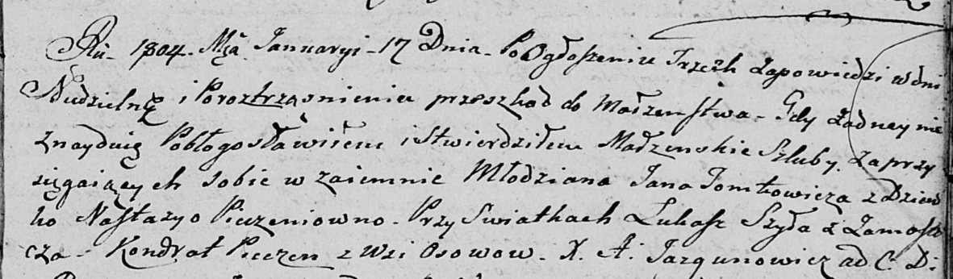

Дедиловичская Покровская церковь. 17 января 1804 года. Метрическая запись о венчании.

Tomkowicz Jan – жених, молодой с деревни [Осово].

Pieczaniowna Nastazya – невеста, девка.

Szyła Łukasz – свидетель, с деревни Замосточье.

Pieczan Kondrat – свидетель, с деревни Осовo.

Jazgunowicz Antoni – ксёндз.

**НИАБ 136-13-894:** Лист 58. **Метрическая запись №39/1805-р (ориг).**

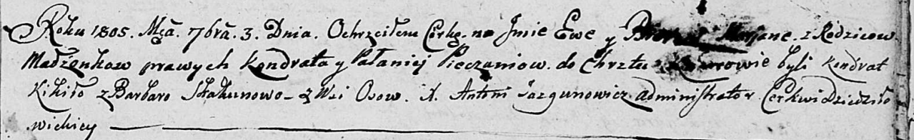

Дедиловичская Покровская церковь. 3 сентября 1805 года. Метрическая запись о крещении.

Pieczaniowna Ewa Marjana – дочь родителей с деревни Осовo.

Pieczań Kondrat – отец.

Pieczaniowa Pałanieja – мать.

Kikiło Kondrat – кум.

Skakunowa Barbara – кума.

Jazgunowicz Antoni – ксёндз.

**НИАБ 136-13-894:** Лист 61об. **Метрическая запись №51/1806-р (ориг).**

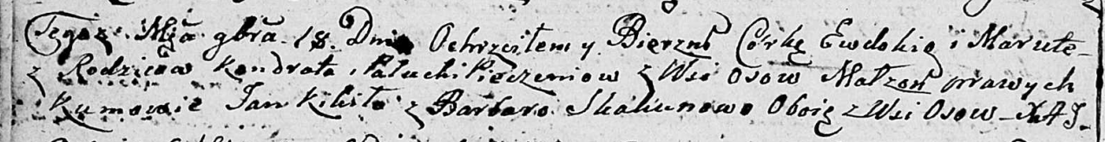

Дедиловичская Покровская церковь. 18 ноября 1806 года. Метрическая запись о крещении.

Pieczaniowna Ewdokia Maruta – дочь родителей с деревни Осовo.

Pieczań Kondrat – отец.

Pieczaniowa Palucha – мать.

Kikiło Jan – кум, с деревни Осовo.

Skakunowa Barbara – кума, с деревни Осовo.

Jazgunowicz Antoni – ксёндз.

**НИАБ 136-13-894:** Лист 64. **Метрическая запись №3/1808-р (ориг).**

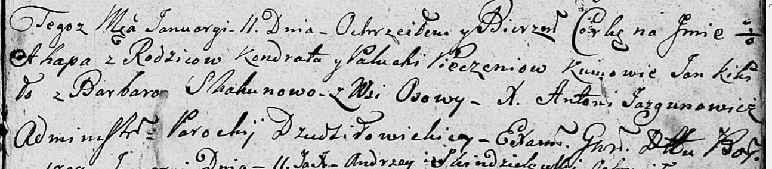

Дедиловичская Покровская церковь. 11 января 1808 года. Метрическая запись о крещении.

Pieczeniowna Ahapa – дочь родителей с деревни Осовo.

Pieczeń Kondrat – отец.

Pieczeniowa Palucha – мать.

Kikiło Jan – кум.

Skakunowa Barbara – кума.

Jazgunowicz Antoni – ксёндз.

**НИАБ 136-13-894:** Лист 73об. **Метрическая запись №9/1809-р (ориг).**

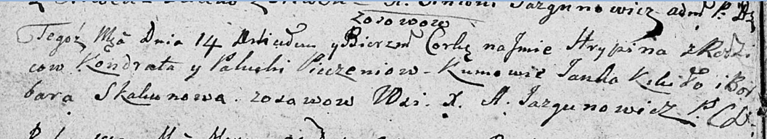

Дедиловичская Покровская церковь. 14 марта 1809 года. Метрическая запись о крещении.

Pieczeniowna Hrypina – дочь родителей с деревни Осовo.

Pieczań Kondrat – отец.

Pieczeniowa Palucha – мать.

Kikiło Janka – кум.

Skakunowa Barbara – кума.

Jazgunowicz Antoni – ксёндз.

**НИАБ 136-13-894:** Лист 78об. **Метрическая запись №38/1810-р (ориг).**

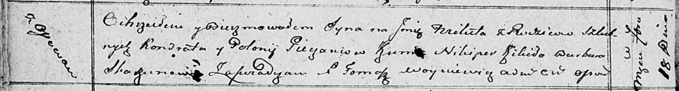

Осовская Покровская церковь. 18 сентября 1810 года. Метрическая запись о крещении.

Pieczań Mikita – сын родителей с деревни Осовo.

Pieczań Kondrat – отец.

Pieczaniowa Połonia – мать.

Kikiło Nikiper – кум.

Skakunowa Barbara – кума.

Woyniewicz Tomasz – ксёндз.

**НИАБ 136-13-894:** Лист 83об. **Метрическая запись №13/1812-р (ориг).**

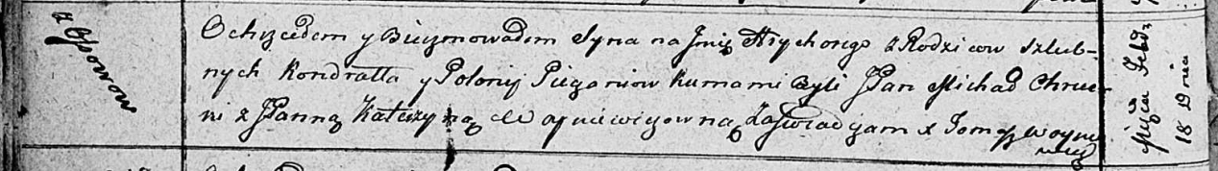

Осовская Покровская церковь. 18 февраля 1812 года. Метрическая запись о крещении.

Pieczań Hryhory – сын родителей с деревни Осово.

Pieczań Kondrat – отец.

Pieczaniowa Polonija – мать.

Chrucki Michal, JP – кум, шляхтич.

Woyniewiczowna Katerzyna, JP – кума, шляхтянка.

Woyniewicz Tomasz – ксёндз.

**НИАБ 136-13-894:** Лист 90. **Метрическая запись №42/1814-р (ориг).**

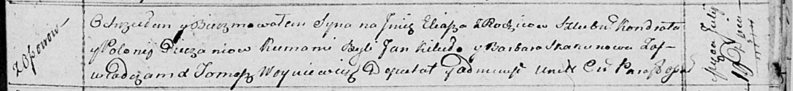

Осовская Покровская церковь. 19 июля 1814 года. Метрическая запись о крещении.

Pieczań Eliasz – сын родителей с деревни Осовo.

Pieczań Kondrat – отец.

Pieczaniowa Polonija – мать.

Kikiło Jan – кум.

Skakunowa Barbara – кума.

Woyniewicz Tomasz – ксёндз.

**НИАБ 136-13-894:** Лист 95об. **Метрическая запись №17/1817-р (ориг).**

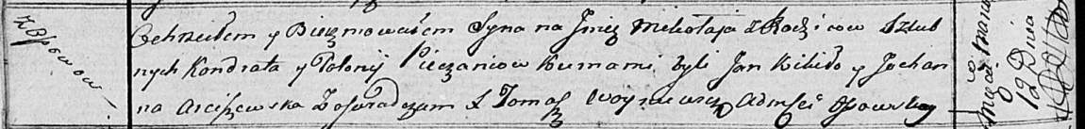

Осовская Покровская церковь. 12 марта 1817 года. Метрическая запись о крещении.

Pieczań Mikołay – сын родителей с деревни Осовo.

Pieczań Kondrat – отец.

Pieczaniowa Połonieja – мать.

Kikiło Jan – кум.

Arciszewska Juchanna – кума.

Woyniewicz Tomasz – ксёндз.

**НИАБ 136-13-894:** Лист 98об. **Метрическая запись №22/1818-р (ориг).**

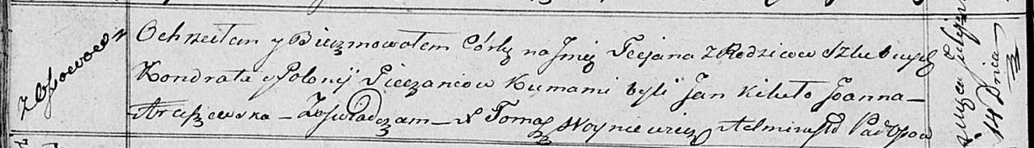

Осовская Покровская церковь. 14 июля 1818 года. Метрическая запись о крещении.

Pieczaniowna Taciana – дочь родителей с деревни Осовo.

Pieczań Kondrat – отец.

Pieczaniowa Połonija – мать.

Kikiło Jan – кум.

Araszewska Joanna – кума.

Woyniewicz Tomasz – ксёндз.

**НИАБ 136-13-894:** Лист 103. **Метрическая запись №55/1819-р (ориг).**

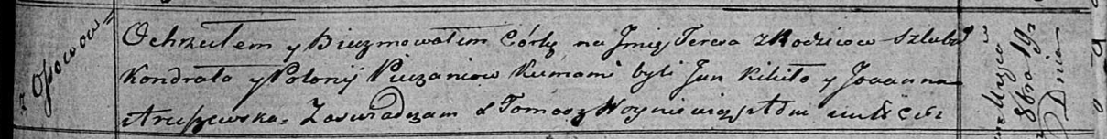

Осовская Покровская церковь. 19 октября 1819 года. Метрическая запись о крещении.

Pieczaniowa Teresa – дочь родителей с деревни Осовo.

Pieczań Kondrat – отец.

Pieczaniowa Połonija – мать.

Kikiło Jan – кум.

Arciszewska Joanna – кума.

Woyniewicz Tomasz – ксёндз.

**НИАБ 136-13-894:** Лист 105. **Метрическая запись №46/1820-р (ориг).**

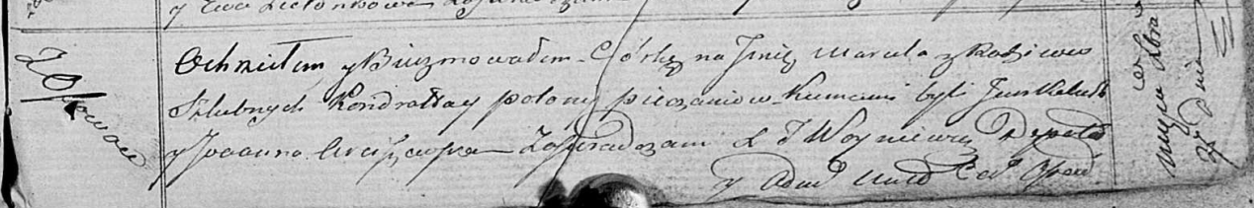

Осовская Покровская церковь. 27 декабря 1820 года. Метрическая запись о крещении.

Pieczaniowna Maruta – дочь законных супругов, деревня Осовo.

Pieczań Kondrat – отец.

Pieczaniowa Połonija – мать.

Kal... Jan – кум.

Arciszewska Joanna – кума.

Woyniewicz Tomasz – ксёндз.